**Провозглашение Советской власти Курском крае**

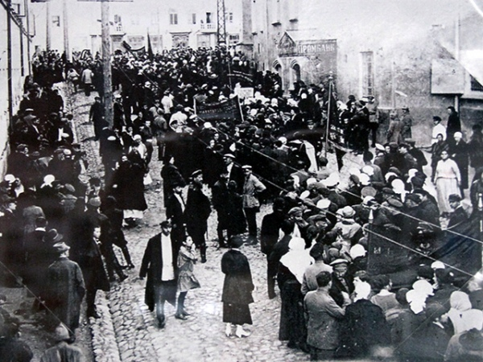После Февральской революции, сбросившей царское самодержавие, в России установилось двоевластие: Временное правительство и Советы рабочих и солдатских депутатов. Подобно Петрограду и многим другим городам страны, в Курске также образовалось две власти. 16 марта 1917 года Курская городская дума учредила Временный исполнительный комитет. 22 апреля был сформирован Совет рабочих депутатов. Через несколько дней и Совет солдатских депутатов. В курской губернии также создавались и Советы крестьянских депутатов. Большинство мест в Курских Советов занимали представители эсеров и меньшевиков. Большевики в Курске и в уездах проводили агитационную работу среди населения. Особенно выделялись: **С.Л. Левицкая**, **С.П. Гуляев**, П.Д. Минаков. Данная работа осложнялась тем, что в Курской губернии прослойка рабочего класса среди населения была незначительной.

В конце августа 1917 года, во время мятежа Корнилова, большевики Курска организовали борьбу с контрреволюцией. На общем узловом собрании рабочих станции Курск-Ямская было решено оказать отпор корниловцам всеми имеющими средствами, вплоть до вооруженного выступления. После разгрома **мятежа Корнилова** в стране началась большевизация Советов, но в Курске в Советах находились эсеры и меньшевики.1

Осенью 1917 года в Курской губернии начинается массовое движение. В начале сентября забастовали рабочие Курско-Ржавского сахарного завода Тимского уезда, рабочие кожевенных заводов Евдокимова и Сметанкина в Курске, которые требовали повышения заработной платы. В конце сентября забастовали Курские железнодорожники. Усилилось и крестьянское движение. Накануне вооруженного восстания в Петрограде большевики г. Курска разрывают с меньшевиками всяческие взаимоотношения. Следствием этого стало решение о создании большевиками собственной организации.

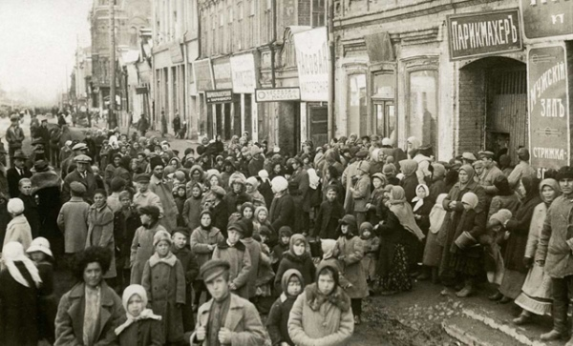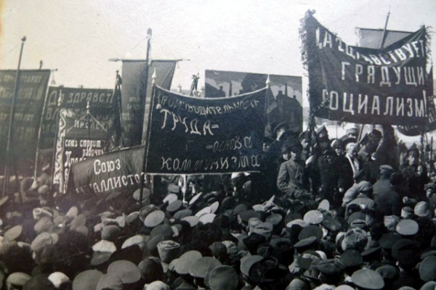 7 ноября 1917 года в Петрограде победило вооруженное восстание. Власть перешла в руки Советов. После получение известия о победе вооруженного восстания в Петрограде власть в Курске на первых порах оказалась в руках созданного 9 ноября контрреволюционного «комитета спасения». Курские эсеры и меньшевики осуждали вооруженное восстание в Петрограде. Перед большевиками Курской губернии стояла задача ликвидации «комитета спасения». В конце октября формируются первые отряды Красной гвардии.2 12 ноября в Петроград были посланы делегаты, которые доложили Военно-революционному комитету Петроградского Совета о положении дел в губернии и получили от него указания. 26 ноября 1917 г. в Курске было объявлено об установлении Советской власти. С этого дня, и в течение последующих недель, до января 1918 г., в уездах губернии устанавливалась Советская власть. 9 декабря создается губернский орган власти – Революционный совет. Куда вошли большевики Н.Н. Булгаков, А.С. Воробьев, П.Д. Минаков и др. Представители Революционного совета заняли телефон, телеграф железнодорожный узел, а главное лишили полномочий комиссаров Временного правительства и ликвидировали «комитет спасения». Так своеобразно и без вооруженного восстания была установлена Советская власть в Курске. Провозглашение Советской власти не успокоили ни политические силы, ни основную часть населения губернии – крестьян. Последние громили помещичьи имения, захватывали земли и, не взирая на противодействие милиции, рубили леса.

Установление советской власти в Курской губернии являлось составной частью общего революционного процесса в стране, завершившегося свержением старой власти, сломом всего государственного аппарата и утверждением власти Советов.

В феврале 1918 года состоялся первый Курский губернский съезд Советов рабочих, солдатских и крестьянских депутатов. Был избран Совнарком, заменивший собой Революционный совет. В начале 1918 года партийным и советским органам, всем жителям Курской губернии пришлось преодолевать трудности, вызванные начавшимся 18 февраля 1918 года наступлением германских войск. К маю им удалось захватить одну треть территории губернии.

Отряды курян героически сражались на фронте. Так, например, курские и льговские красногвардейцы отразили попытку немецких войск взять город Льгов. Добровольческие отряды были созданы в Рыльском, Белгородском, Дмитриеском, Фатежском и других уездах.

3 марта 1918 года в Брест-Литовском был подписан мирный договор между Советской Россией и Германией, а вначале мая в Курске проходили переговоры между делегацией РСФСР и представителями немецко-гетманских властей на Украине. Переговоры завершились 4 мая 1918 года, когда в Коренево Рыльского уезда было подписано перемирие, что сделало менее напряженным положение на юге России и, в частности, упрочило Советскую власть в Курской губернии.3

1 Полнер Л.С. Курский край в истории Отечества: Курск 1996 г. С.111

2 Полнер Л.С. Курский край в истории Отечества: Курск 1996 г. С.109

3 Курск. Очерки истории города. С.185

Дата Корниловского мятежа – 25-31 августа, но это по старому стилю, то есть с 7 по 13 сентября. В конце августа Корнилов начал выдвигать в сторону Петрограда лояльные ему воинские части. Он сам объяснял это намерением защитить город от большевиков. Керенский и его коллега – эсер Савинков сначала попытались договориться с Корниловым. Вскоре Керенский назначил Савинкова военным губернатором Петрограда и поручил ему войска столичного военного округа, но через три дня тот подал в отставку

7 сентября Корнилов двинул на Петроград Дикую дивизию и корпуса генералов Долгорукова и Крымова.

8 сентября эти действия Керенский объявил мятежом, но Временное правительство не поддержало его и отказало в предоставлении диктаторских полномочий. Корнилова поддержали двое из пяти командующих фронтами – генералы Деникин и Клембовский.

10 сентября генерал Крымов занял город Луга в современной Ленинградской области. Керенский явно терял поддержку, поэтому обратился за помощью к неожиданному “союзнику” – большевикам, у которых начали появляться собственные вооруженные части – Красная Гвардия. 11 сентября продвижение корпуса генерала Крымова было остановлено, в том числе, большевистскими агитаторами. Сам он застрелился, а Корнилов и другие участники выступления попали под арест в тюрьмы городов Могилева и Быхова.

Помимо этого, к результатам мятежа Корнилова следует отнести:

* Провозглашение России республикой.
* Падение популярности Керенского, усиление позиций большевиков.
* Большевики только в Петрограде получили около 40 тыс. винтовок.
* Керенский занял должность Верховного главнокомандующего.

Никакой политической программы у Лавра Корнилова не было. Документ, который имеет такое название, составлен уже после выступления уже арестованными его участниками. Решение основных государственных вопросов они предлагали отложить до созыва Учредительного Собрания. Также целью было наведение дисциплины в тылу и армии и война до заключения мира.